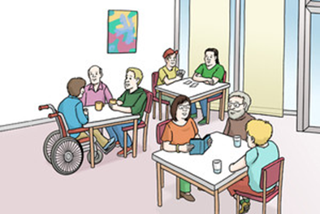
Seniorengesprächskreis “leben, loben, lachen“

Christ König Emden
Februar 2023 bis Juni 2023

Tag | Datum | Zeit | Treffen / Thema
Mittwoch | 15. Feb. 2023 | 15.00  15.30 | Hl. Messe  „Aktiv von Kopf bis Fuß“  -Ich bin Top Fit-  Spielen macht Spaß
Mittwoch | 15. März 2023 | 15.00  15.30 | Hl. Messe  „Wissens-Quizz rund um Gesund.“  -Rund um das Thema Fit im Alter-
Mittwoch | 19. April 2023 | 15.00  15.30 | Wortgottesfeier  „Essen & Trinken-ein Leben lang.“  -Gesundes fürs Alter-  Ref. Jutta & Stephan Fielers
Mittwoch | 31. Mai 2023 | 15.00  15.30 | Hl. Messe  „Die Geschichte von Monsieur Claude und seiner Töchter“  Ein unterhaltsamer Nachmittag
Mittwoch | 14. Juni 2023 | 13.00 | „Ausflug nach Papenburg  zum SKFM und St. Josef Vosseberg.“  Führung durch die Einrichtung und Andacht in der Kirche.  Ref. Wilhelm Schomaker

Wir freuen uns über jeden, der zu unserer Seniorengruppe dazu kommen möchte. HERZLICH WILLKOMMEN!

Bildungsträger

Bei Fragen: Diakon Stephan Fielers 04921/5890933 od.
01520/9217653: und S.Fielers@bistum-os.de
Ansprechbar sind: Jutta Fielers: 942548 / Etta Wrocklage: 23613 / Anna Linkert: 23890
Die Seite von Christ König Emden im WEB: www.kath-kirche-emden.de

